Grazas polos tres regalos

**Xesús, cada domingo vimos á comunidade parroquial** a atoparnos contigo, a sentir a túa presenza resucitada no medio de nós.

**Cada domingo na eucaristía alimentas a nosa fe** cos tres grandes agasallos de Pascua: **a Palabra, o Pan e a Misión**.

**Grazas pola túa Palabra chea de paz, de luz, de forza,** que nos empuxa a lanzarnos aos mares da vida con confianza, e guíanos para que botamos as redes **“no teu nome”** a pesar do desencanto, sendo prolongación das túas mans, e poidamos recoñecerte e confesarte: É o Señor!

**Grazas porque cada domingo preparas a mesa do Pan** e recórdasnos: **“Vamos, comede!”.** Así, recibimos o teu alimento, recuperamos as forzas e inxéctasnos a túa mesma vida divina.

**Grazas tamén porque como** **a Pedro nos envías a unha misión,** a misión de **“amarte”** a ti e a coidar os nosos irmáns, sendo testemuñas do amor que ti e o Pai nos tendes.

**Xesús, grazas por facerte presente no medio de nós** na comunidade parroquial. Grazas por estes belos agasallos que nos fas en Pascua. Saberemos recoñecerte e confesarte: **“é o Señor”.**

.

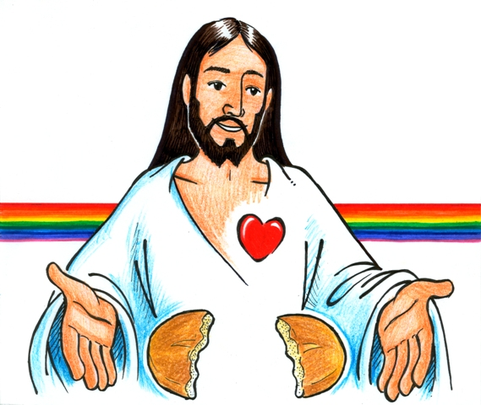

**"Señor, ti sabes que sempre te quixen e que te sigo querendo.**

**Malia a que me custa verte vestido de pobre, malia á miñas dúbidas de fe, ti sabes que te quero. Quérote porque me quixeches primeiro, confías nas miñas posibilidades".** (F. Ulibarri)

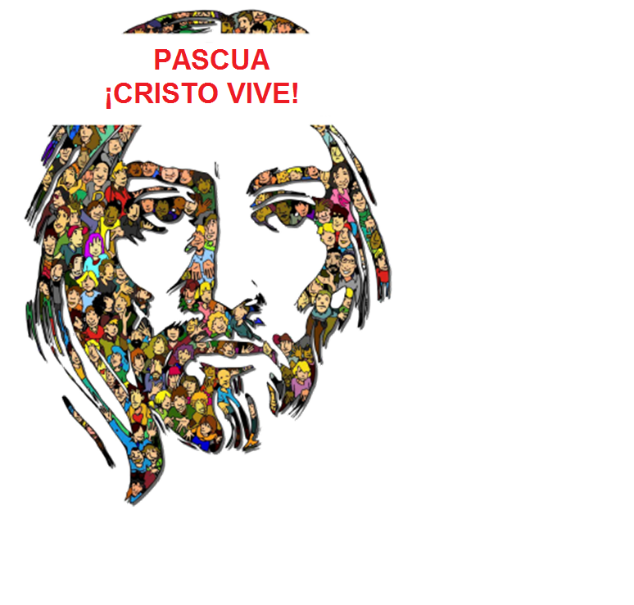

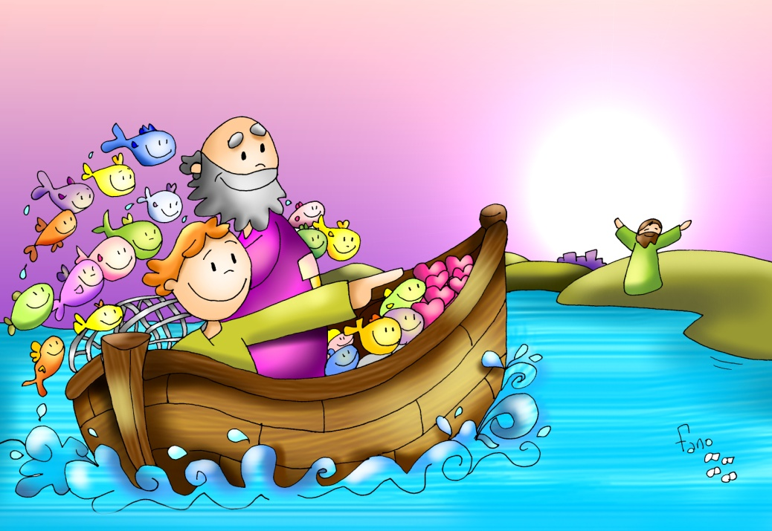





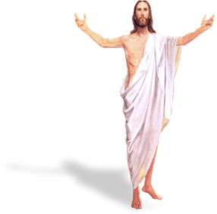

**Feitos dos Apóstolos 5, 27b-32. 40b-41: *Testemuñas de isto somos nós e o Espírito Santo.***

**Salmo 29: Eu lóote, Señor, porque me libraches*.***

**Apocalipse 5, 11-14 *Digno é o Año degolado de recibir o poder e a riqueza.***

**Xoán 21,1-19: *Xesús achégase, toma o pan e dállelo, e o mesmo o peixe.***

**Narrador:** Naquel tempo, Xesús aparecéuselles outra vez aos discípulos

xunto ao lago de Tiberíades. E aparéceselles deste xeito: Estaban xuntos

Simón Pedro, Tomé, alcumado o Xemelgo; Natanael, o de Caná de Galilea;

os Zebedeos e outros dous discípulos seus. Simón Pedro díxolles:

**Pedro:** *-«Vou pescar».*

**Narrador:** Eles contéstanlle:

**Apóstolos:** *-«Imos tamén nós contigo».*

**Narrador:** Saíron e embarcáronse; e aquela noite non colleron nada.

Estaba xa amencendo, cando Xesús se presentou na beira; **pero os**

**discípulos non sabían que era Xesús.** Xesús díxolles:

**Xesús:** *-«Rapaces, tendes peixe?».*

**Narrador:** *Eles contestaron:*

**Apóstolos:** *-«Non».*

**Narrador:** *El dilles:*

**Xesús:** *-«Botade a rede á dereita* *da barca e atoparedes».*

**Narrador:** Botárona, **e** non podían sacala, **pola multitude de peces**. E aquel discípulo a quen Xesús amaba díxolle a Pedro:

**Xoán *-«É o Señor».***

**Narrador:** Ao oír que era o Señor, Simón Pedro, que estaba espido, atouse a túnica e botouse á auga. Os demais discípulos achegáronse na barca, porque non distaban de terra máis que uns douscentos cóbados, remolcando a rede cos peixes. Ao saltar a terra, viron unhas brasas cun peixe posto encima e pan. Xesús díxolles:

**Xesús** *-«Traede dos peixes que acabades de coller».*

**Narrador:** Simón Pedro subiu á barca e arrastrou ata a beira a rede repleta de peixes grandes: cento cincuenta e tres. E aínda que eran tantos, non se rompeu a rede. Xesús díxolles:

**Xesús: *-«Vamos****,* **xantade».**

**Narrador:** Ningún dos discípulos atrevíase a preguntarlle quen era, porque sabían ben que era o Señor. Xesús achegouse, tomou o pan e déullelo, e o mesmo o peixe. Esta foi a terceira vez que Xesús se apareceu aos discípulos logo de resucitar de entre os mortos.

*(Narrador-Xesús-Apóstolos-Pedro)*



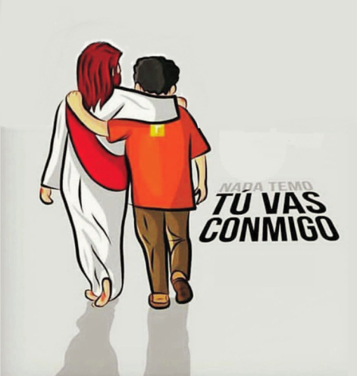

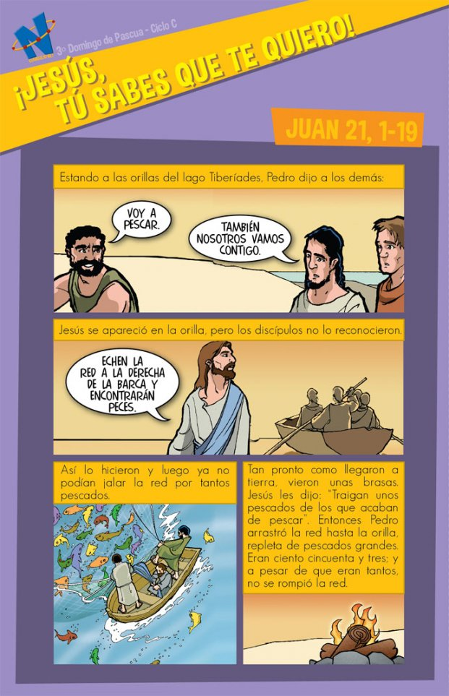

**¡¡¡É XESÚS!!!, só El**

**fai milagres no COTIÁN.**

**1. VER: O encontro c un amigo**

-Sempre desexamos ver e estar cos amigos, sobre todo se hai tempo que non o facemos por estar lonxe. ***Que sentides ao encontrarvos?, Que facedes?***

- Pascua é un tempo especial para os cristiáns, celebramos a alegría de Cristo resucitado que vive e está presente entre nós. No templo colocamos flores, carteis coa frase “Cristo vive, aleluia!”, o cirio pascual aceso, a auga.. É a primavera da Igrexa porque Cristo vive.

***Estase notando a Pascua en ti, no teu grupo ou comunidade?***

2.**XULGAR: Xesús está connosco e fai milagres.**

-No evanxeo de hoxe, Xesús resucitado preséntase aos apóstolos en pleno traballo, pescando, prepáralles comida pois necesitan forzas para saír e ser as súas testemuñas. Xoán é o primeiro que o descobre. ***“É o Señor!”.***

**QUE NOS QUERE DICIR?**

**-Xesús achégallenos na actividade,** non se estamos ociosos.

*Os apóstolos non están esperando que se lles apareza Xesús, póñense a traballar, búscanse, esfórzanse,… E aparéceselles Xesús: ***“é o Señor!”.***

*Se queremos atopalo hai que esforzarse, traballar, buscalo, deixar cousas, poñerse á escoita e el farase o encontradizo.

**-Xesús fai milagres no cotián,** na vida normal, nas nosas *“pescas”.*

*Algúns esperan espectacularidades para ver a Xesús.

*Xesús segue hoxe achegándosenos no noso traballo e el dálle un “toque”, fai o milagre de multiplicar o noso pouco de amor, de evanxelizar, de “botar as redes” de novo no seu nome, de mellorar o mundo… *É a presenza de Cristo Resucitado a que converte o desastre en éxito.*

*O Papa Francisco escribía: “**Gústame ver a santidade no pobo de Deus paciente:** os pais que crían con tanto amor os seus fillos, neses homes e mulleres que traballan para levar o pan á súa casa, nos enfermos, nas relixiosas anciás que seguen sorrindo” (GE 7).

***Es cristián na vida diaria? Descobres a Xesús na túa vida?***

**3. ACTUAR: Axúdalle a Xesús a facer pequenos milagres**

-Recorda que Xesús se nos achega na actividade, non se estamos ociosos.

-Vede que pequenos milagres Xesús fará en vós se lle botades unha man no vivir cotián, na túa familia, no cole, traballo…

-Dedicade tempo a encontrarvos con Xesús na oración, no partir o pan (eucaristía). Aí poderedes sentir a ledicia de estar con el e dicir: “É o Señor!”. -Facede un mural coa frase “É o Señor” e vede onde podedes encontralo hoxe. ***Que imos facer? E como grupo?***

***A qué personas debo mi fe?***

***Gracias Señor por el regalo de la fe. Ayúdame a vivirla en comunidad.***

***¿Conoces a algún otro “Tomás”? ¿En qué te ayuda la parroquia?***

3.**ACTUAR: ¡Comparte la alegría de creer!**

-**Adornemos el presbiterio** con flores sobre todo la pila bautismal y el cirio pascual. También podemos poner algún cartel con un icono del resucitado y frases como “Cristo vive”

**-Aprendamos a vivir el tiempo de pascua con alegría,** sintiendo la presencia de Cristo vivo entre nosotros y testimoniando la alegría de creer.

**-Aprendamos de Mª Magdalena,** Pedro, Juan, Francisco I la necesidad de contar a otros la alegría pascual.

**-Acerquémonos a comulgar mostrando gran respeto al pan y vino.** En ellos (como en el sepulcro) hay una **novedad**: Cristo está presente en ellas para que alimentándonos por él seamos hombres y mujeres nuevos en esta vida por el don de su resurrección.

***¿Qué planes hacemos para pascua?***